**La SEGNALETICA di SICUREZZA**

Bisogna sempre osservare con attenzione ogni SEGNALE o Cartello all’interno della nostra Scuola e all’esterno, sulle strade della nostra città!

Ogni SEGNALE o Cartello non è mai messo a caso ed essi vanno rispettati anche quando ci sembrano troppo limitativi verso le nostre “libertà”!

Rispettiamo sempre la Segnaletica, ci aiuta a …..sopravvivere

La Segnaletica di Sicurezza ha un proprio codice specifico e la Forma ed i Colori permettono di avere una lettura immediata di quanto il Segnale o il cartello vuole dirci.

Ricordiamo che esistono:

* Segnali di Divieto
* Segnali di Obbligo
* Segnali di Pericolo
* Segnali di Sicurezza

________________________________________________________________________________

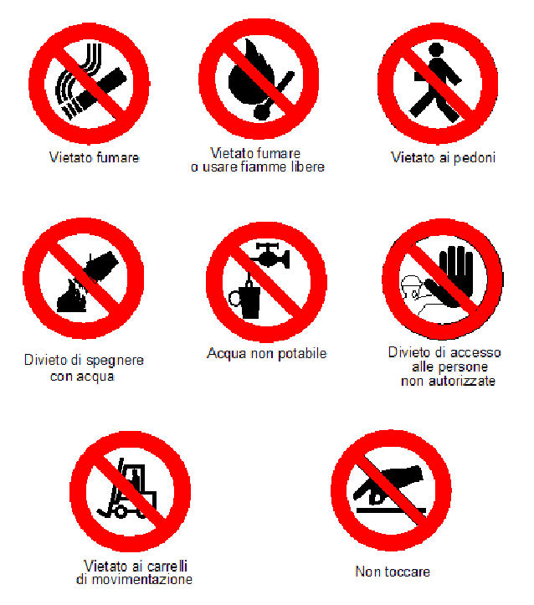

Segnali di DIVIETO

Forma: ROTONDI

Colore: ROSSO

Vediamo alcuni esempi

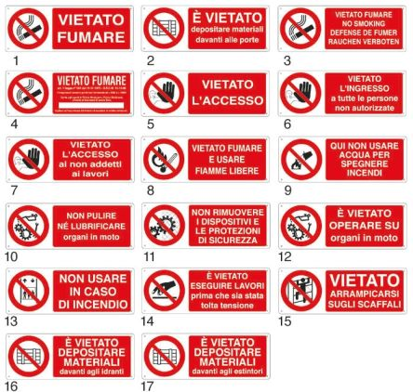

Segnali di OBBLIGO

Forma: ROTONDI

Colore:BLU

Vediamo alcuni esempi

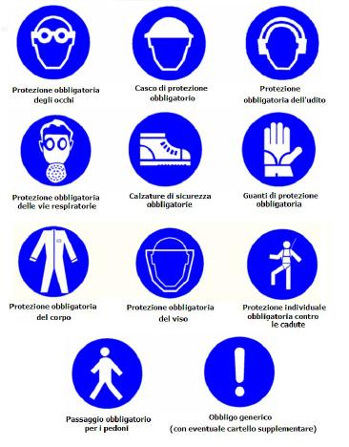

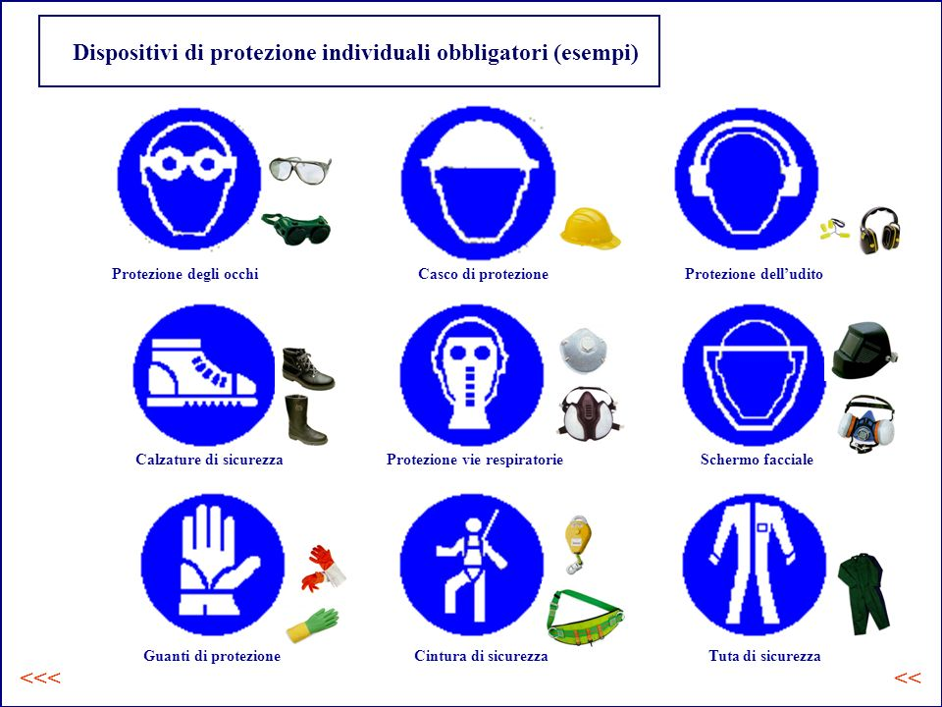

Segnali di PERICOLO

Forma:Triangolari

Colore:Gialli

Vediamo alcuni esempi

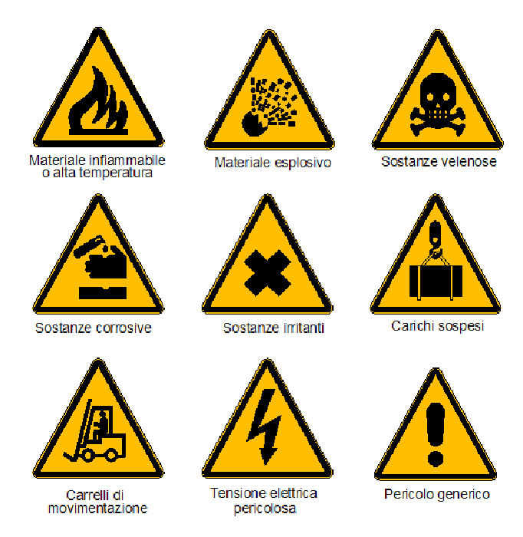

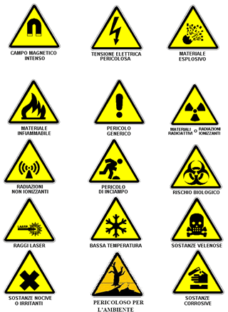

Segnali di SICUREZZA

Forma:QUADRATI

Colore:VERDE o ROSSO

Vediamo alcuni esempi

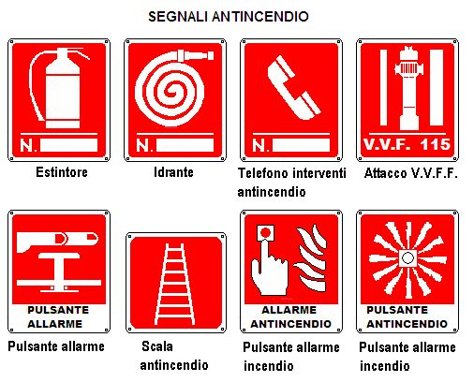

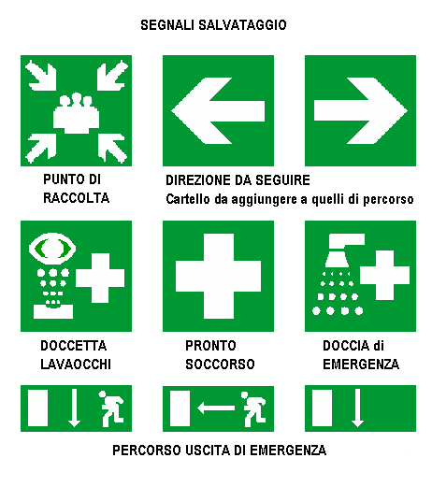

A cura del RSPP a.s. 2021/2022